Taller 4: Formulario Web con Validación
1. Objetivo
Diseñar una página web con un formulario de registro de usuario que valide en el cliente tres datos: nombre completo, correo electrónico y contraseña. Se utiliza HTML para la estructura, CSS para el diseño visual y JavaScript para la lógica de validación, apoyada en expresiones regulares (regex) que comprueban el formato de cada campo y muestran un mensaje de error debajo del campo que no cumple.
2. Estructura del proyecto
Ruta local de trabajo: C:\Users\User\Downloads\UNIVERSIDAD\2026-2\4to semestre\APLICACIONES PARA EL CLIENTE WEB\semana_6_taller_4
semana_6_taller_4/
|-- index.html (estructura del formulario)
|-- style.css (hoja de estilos externa)
`-- script.js (lógica de validación en JavaScript)

3. Repositorio Git
https://github.com/matsuro262/aplicaciones_cliente_web.git
El proyecto se sube como una subcarpeta (semana_6_taller_4) dentro del repositorio general de la materia, junto a los demás trabajos.
4. Campos del formulario y reglas de validación
El formulario tiene tres campos de entrada, un botón de envío y tres espacios (span) donde se muestran los mensajes de error:
Elemento | Tipo | Descripción
nombre | text | Entrada del nombre completo del usuario.
email | email | Entrada del correo electrónico.
password | password | Entrada de la contraseña (mín. 8 caracteres, una mayúscula y un número).
errorNombre | span | Muestra el mensaje de error del nombre.
errorEmail | span | Muestra el mensaje de error del correo.
errorPass | span | Muestra el mensaje de error de la contraseña.
Enviar Registro | submit | Botón que dispara el evento submit y la validación.

Reglas de validación:
Campo | Expresión regular | Condición y mensaje de error
Nombre | /^[a-zA-ZÁÉÍÓÚáéíóúñÑ ]+$/ | Solo letras (con tildes y ñ) y espacios. Mensaje: "El nombre solo debe contener letras."
Correo | /^[a-zA-Z0-9._%+-]+@[a-zA-Z0-9.-]+\.[a-zA-Z]{2,}$/ | Formato usuario@dominio.ext. Mensaje: "Ingrese un correo electrónico válido."
Contraseña | /^(?=.*[a-z])(?=.*[A-Z])(?=.*\d).{8,}$/ | Mínimo 8 caracteres, al menos una minúscula, una mayúscula y un número. Mensaje: "La contraseña debe tener 8 caracteres, una mayúscula y un número."

- Antes de validar, se limpian los mensajes de error anteriores (innerText = ''), así que solo se ven los errores de la validación más reciente.
- e.preventDefault() evita que el formulario se envíe o recargue la página; si todo es válido se muestra una alerta de éxito y el formulario se reinicia con reset().
- El formulario no usa novalidate y el campo de correo es de tipo email, por lo que el navegador revisa primero el formato básico (por ejemplo, que exista el símbolo @). Si no lo cumple, el navegador muestra su propio aviso y el mensaje personalizado no llega a mostrarse. La expresión regular del script es más estricta y exige además un dominio con extensión (por ejemplo, .com).
- Una contraseña de solo espacios o un nombre compuesto únicamente por espacios no se validan de forma especial; el nombre puede mejorarse con .trim().
5. Código HTML
<!DOCTYPE html>
<html lang="es">
<head>
<meta charset="UTF-8">
<title>Taller de Formulario Web</title>
<link rel="stylesheet" href="style.css">
</head>
<body>
<div class="container">
<form id="registroForm">
<h2>Registro de Usuario</h2>

<div class="input-group">
<label for="nombre">Nombre Completo:</label>
<input type="text" id="nombre" placeholder="Ej. Juan Pérez">
<span class="error" id="errorNombre"></span>
</div>

<div class="input-group">
<label for="email">Correo Electrónico:</label>
<input type="email" id="email" placeholder="usuario@correo.com">
<span class="error" id="errorEmail"></span>
</div>

<div class="input-group">
<label for="password">Contraseña (mín. 8 caracteres, una mayúscula y un número):</label>
<input type="password" id="password">
<span class="error" id="errorPass"></span>
</div>

<button type="submit">Enviar Registro</button>
</form>
</div>

<script src="script.js"></script>
</body>
</html>

6. Código CSS
La hoja de estilos usa un diseño sencillo de tarjeta centrada sobre fondo gris claro. Los aspectos principales son:
- Fondo de página gris muy claro (#f4f7f6) y tarjeta central blanca (.container) de 400 px de ancho, con bordes redondeados y sombra suave.
- display: flex con justify-content: center en el body para centrar la tarjeta horizontalmente.
- Etiquetas en bloque y en negrita; campos de entrada al 100 % del ancho con box-sizing: border-box para que el relleno no desborde la tarjeta.
- Botón verde (#28a745) de ancho completo, que se oscurece (#218838) al pasar el cursor (:hover).
- Mensajes de error (.error) en rojo (#dc3545) y tamaño pequeño, ubicados justo debajo de cada campo.
body {
font-family: 'Segoe UI', Tahoma, Geneva, Verdana, sans-serif;
background-color: #f4f7f6;
display: flex;
justify-content: center;
padding-top: 50px;
}

.container {
background: white;
padding: 30px;
border-radius: 8px;
box-shadow: 0 4px 15px rgba(0, 0, 0, 0.1);
width: 400px;
}

.input-group {
margin-bottom: 15px;
}

label {
display: block;
margin-bottom: 5px;
font-weight: bold;
}

input {
width: 100%;
padding: 10px;
border: 1px solid #ddd;
border-radius: 4px;
box-sizing: border-box; /* Asegura que el padding no desborde el ancho */
}

button {
width: 100%;
padding: 10px;
background-color: #28a745;
color: white;
border: none;
border-radius: 4px;
cursor: pointer;
font-size: 16px;
}

button:hover {
background-color: #218838;
}

.error {
color: #dc3545;
font-size: 12px;
margin-top: 5px;
display: block;
}

7. Código JavaScript (lógica de validación)
El script sigue estos pasos:
- Se escucha el evento submit del formulario registroForm y se cancela su comportamiento por defecto con e.preventDefault().
- Se vacían todos los elementos con clase .error y se inicia la bandera esValido en true.
- Se lee el valor de cada campo y se prueba contra su expresión regular con test(). Si no coincide, se escribe el mensaje en el span correspondiente y esValido pasa a false.
- Si después de las tres validaciones esValido sigue en true, se muestra la alerta "¡Formulario enviado con éxito!" y se reinicia el formulario con reset().
// Código JavaScript
document.getElementById('registroForm').addEventListener('submit', function (e) {
e.preventDefault(); // Evita que el formulario se envíe si hay errores

// Limpiar errores previos
document.querySelectorAll('.error').forEach(el => el.innerText = '');

let esValido = true;

// 1. Validar Nombre
const nombre = document.getElementById('nombre').value;
const regexNombre = /^[a-zA-ZÁÉÍÓÚáéíóúñÑ ]+$/;

if (!regexNombre.test(nombre)) {
document.getElementById('errorNombre').innerText = "El nombre solo debe contener letras.";
esValido = false;
}

// 2. Validar Email
const email = document.getElementById('email').value;
const regexEmail = /^[a-zA-Z0-9._%+-]+@[a-zA-Z0-9.-]+\.[a-zA-Z]{2,}$/;

if (!regexEmail.test(email)) {
document.getElementById('errorEmail').innerText = "Ingrese un correo electrónico válido.";
esValido = false;
}

// 3. Validar Contraseña
const pass = document.getElementById('password').value;
const regexPass = /^(?=.*[a-z])(?=.*[A-Z])(?=.*\d).{8,}$/;

if (!regexPass.test(pass)) {
document.getElementById('errorPass').innerText = "La contraseña debe tener 8 caracteres, una mayúscula y un número.";
esValido = false;
}

if (esValido) {
alert("¡Formulario enviado con éxito!");
this.reset(); // Reinicia el formulario
}
});

8. Ejecución con el formulario vacío
Al abrir index.html se muestran los tres campos vacíos y ningún mensaje de error.
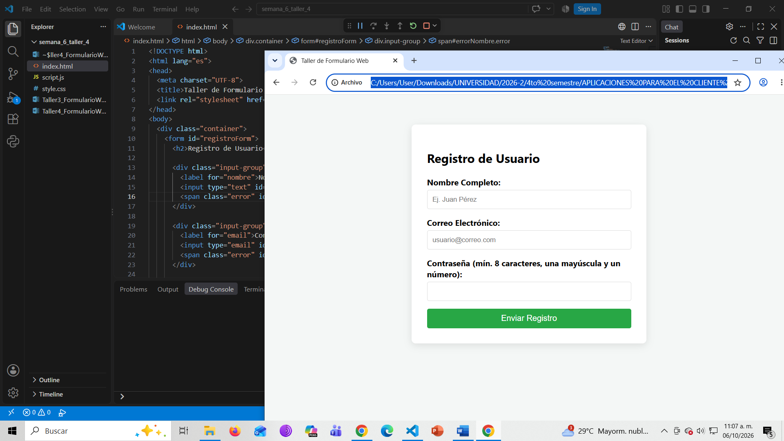
9. Ejecución - Envío con los campos vacíos
Al presionar "Enviar Registro" sin escribir nada, las tres validaciones fallan y se muestran los tres mensajes de error a la vez.
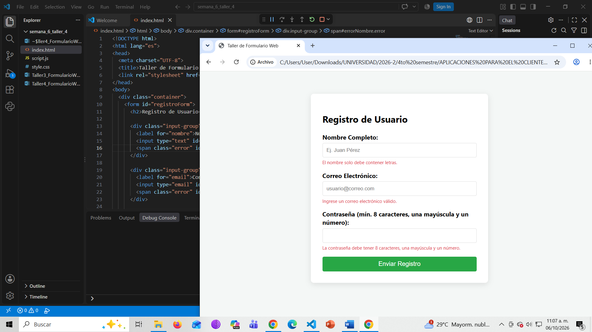
10. Ejecución - Datos inválidos
Ejemplo con nombre "Juan123", correo "juan@correo" (sin extensión de dominio) y contraseña "abc". Los tres campos incumplen su regla, por lo que cada uno muestra su mensaje de error y el formulario no se envía.
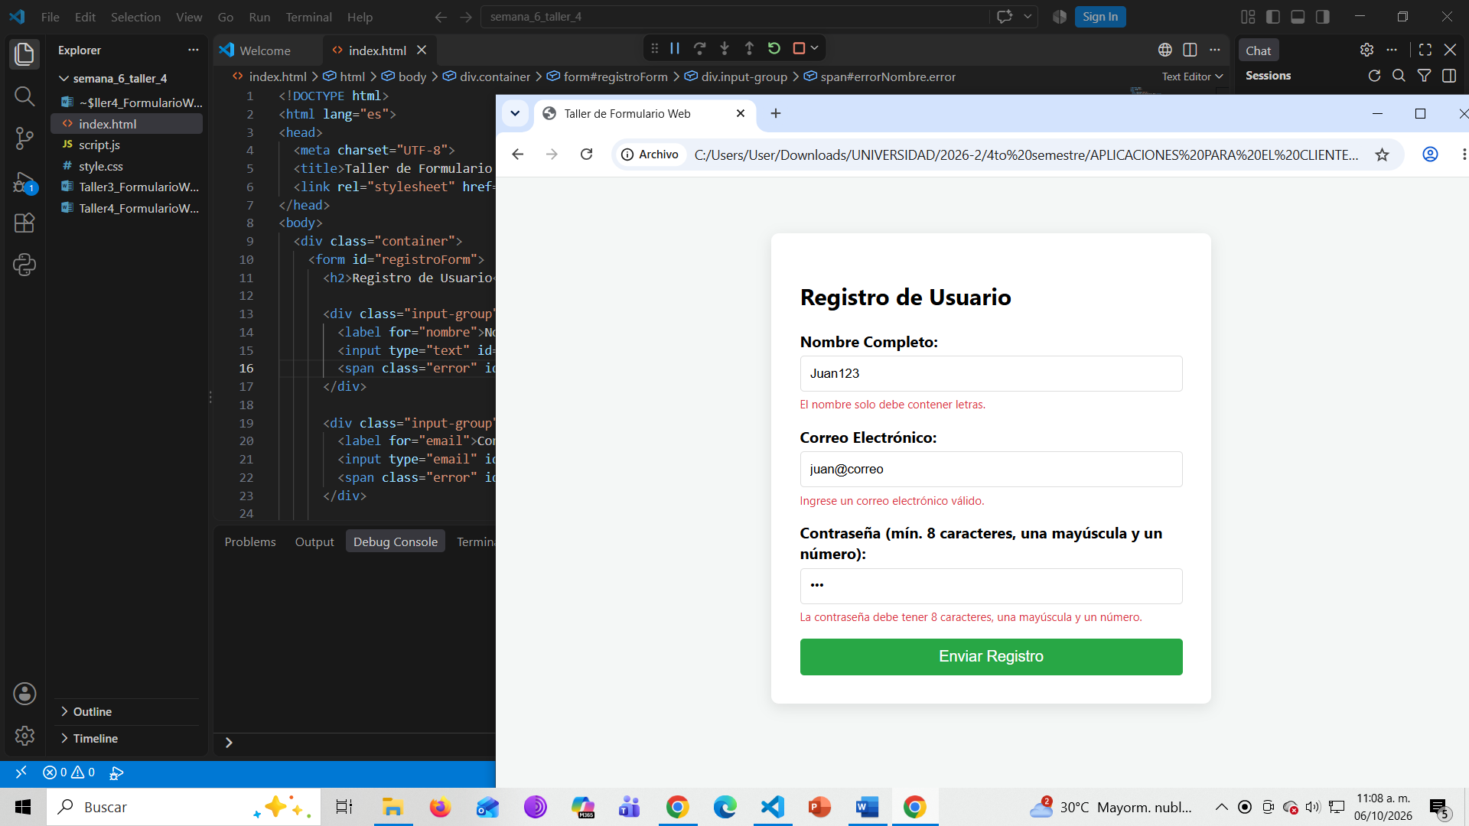
11. Ejecución - Datos válidos
Ejemplo con nombre "Juan Pérez", correo "juan@correo.com" y contraseña "Clave1234". Al presionar "Enviar Registro" no aparece ningún error, el navegador muestra la alerta "¡Formulario enviado con éxito!" y, al aceptarla, el formulario se reinicia y queda vacío.
